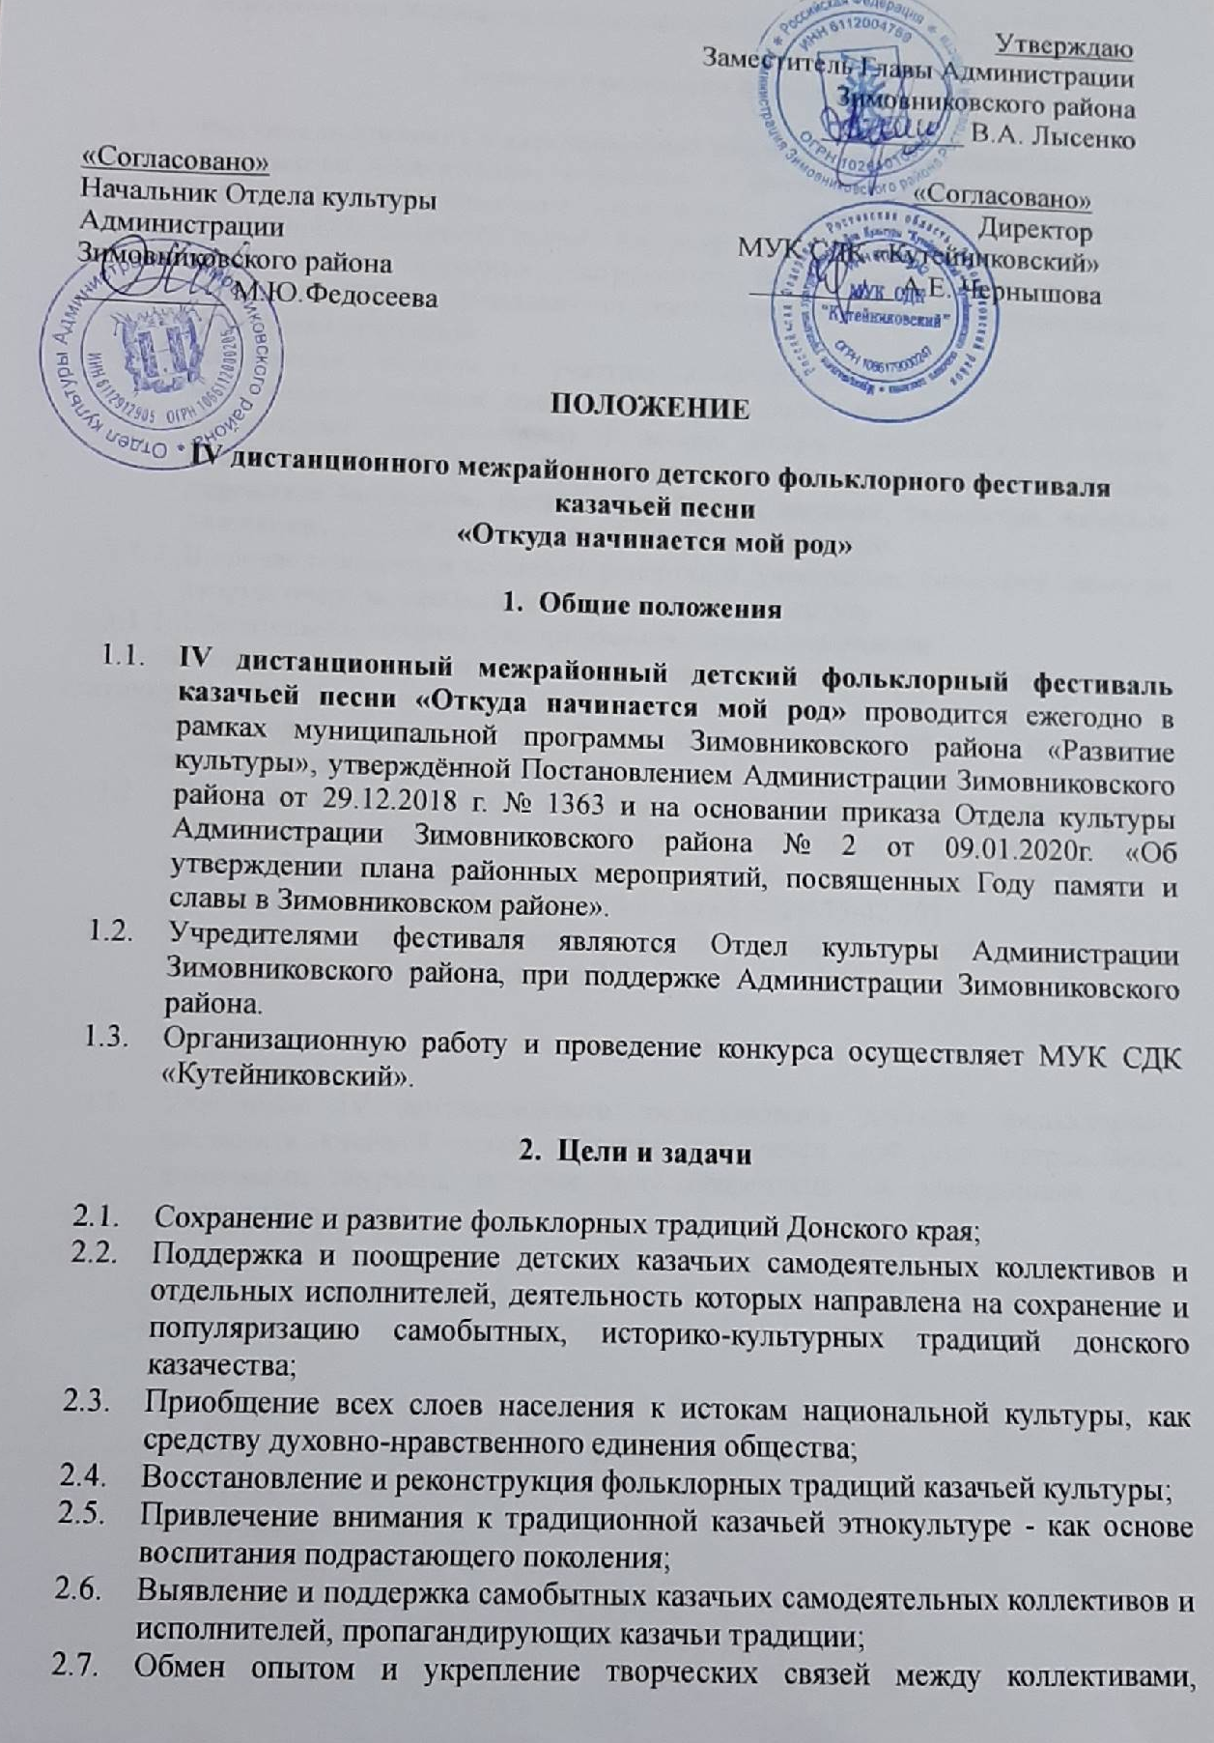

- Порядок проведения фестиваля

  - Фестиваль проходит в дистанционной форме по двум номинациям:
    - Номинация «Ансамбли»: к участию в фестивале допускаются детские фольклорно-этнографические коллективы, исполнители традиционной фольклорной казачьей песни. Характер исполнения – а-капелла или в сопровождении народных инструментов. Возраст участников не должен превышать 18 лет. Исполнители демонстрируют 1 песню. Использование фонограмм запрещено.
    - Номинация «Соло»: к участию в фестивале допускаются солисты, исполняющие казачьи песни в сопровождении народных инструментов. Исполнители демонстрируют 1 песню. Возраст участников не должен превышать 18 лет. Приветствуется исполнение традиционного казачьего перепляса (проходки, коленца, дробушки, козелок, харахорки, низовые движения…….). Использование фонограмм запрещено.
    - В случае повторения песенного репертуара, участникам, подавшим заявку во вторую очередь, необходимо будет сменить репертуар.
    - Обязательные технические требования к видео участников:
- на конкурс допускаются видеозаписи живого выступления, снятые на статичную камеру.
- все концертные номера должны быть сняты отдельными файлами и подписаны.
- положение камеры горизонтальное.
  - Для участия в фестивале участникам необходимо до 13 декабря 2020 г направить заявку (приложение №1) и видеоматериал на электронную почту evgenij.chernyshov.66@mail.ru организатору фестиваля Чернышову Евгению Александровичу (тел. 8(918)897-29-62 или 8(928)175-42-19)
  - Концертная программа фестиваля будет размещена в декабре на YouTubе канале МУК СДК «Кутейниковский».

- Награждение

  - Участники IV дистанционного межрайонного детского фольклорного фестиваля казачьей песни «Откуда начинается мой род» награждаются дипломами лауреата, которые буду направлены на электронный адрес, указанный в заявке.

Приложение №1
к Положению
Заявка*
на участие в IV дистанционном межрайонном детском фольклорном фестивале казачьей песни
«Откуда начинается мой род»

- Название территории (город, район, область (край)): _________________________________________________________________________

- Направляющая организация: __________________________________________________________________________________________________________________________________________________

- Название номинации (ансамбль, соло) _______________________________________

- Полное название коллектива, солиста (без сокращений) ________________________________________________________________________

- Ф.И.О. руководителя (без сокращений) _________________________________________________________________________

- Ф.И.О. аккомпаниатора (без сокращений) _________________________________________________________________________

- Контактные тел., e-mail (на который буду высланы дипломы): _________________________________________________________________________

- Наличие используемых инструментов (перечислить): _________________________________________________________________________

- Конкурсная программа: (указать название песен) __________________________________________________________________________________________________________________________________________________

« »________ 2020 год.

Подпись руководителя организации:
ФИО _______________
/подпись/
МП

*Прислав заявку, участник даёт согласие на обработку персональных данных, разрешает использование видеосъёмки, предоставленной организатором фестиваля, в том числе для создания концертной онлайн-программы, а также в целях популяризации казачьего песенного фольклора.

